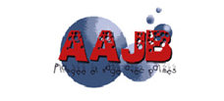

Blois le 15 septembre 2016
Compte rendu de l’Assemblée générale du 09/09/2016.

A 20H00, Le club AAJB-Plongée NAP se réunit à la salle Omnisport à Blois Vienne, sur convocation de son président : Pierre VERON.

Le quorum (22) est atteint puisqu’il y a 24 licenciés présents.

Cette assemblée est présidée par le président du club Pierre VERON qui est assisté des membres du comité directeur :
- Véronique FEVRE, Vice Présidente
- Patrick RACAULT, Secrétaire
- Dominique CATROUX, Directeur technique
- Pascal RICHARD, Responsable matériel
- Marie Noëlle BARAT : Responsable Festivités
Excusé/ Absent :
- Sandrine COURANT, Secrétaire adjointe
- Laurent THEVES
-Jean GRESLE
L’ordre du Jour :
Rapport moral du Président

Rapport du Secrétaire
- les formations
- les effectifs de la saison

Rapport du Trésorier
- Approbation des comptes de l’exercice 2015
- Disponibilité financière au 01 septembre 2016
- Budget prévisionnel pour la saison 2017

Bilan de la saison des commissions:
- Plongée (commission technique)
- Nage avec palmes
- Matériel
- Apnée
- Biologie Subaquatique (prévisionnel 2017)
- Organisation des sorties et des fêtes

Statuts et Règlement intérieur
- Proposition de tarifs pour la saison 2017
- Mises à jour

Questions diverses

Pot de fin de soirée

Rapport moral du président :
Cette saison a encore été très riche en formations, sorties, manifestations, je tiens à remercier tout particulièrement les Membres du Comité Directeur, les Encadrants et, les Bénévoles.
Pour assurer le dynamisme du club, je vous invite à participer en masse à nos formations et, activités.
Nos effectifs pour la saison 2016 (76 licenciés) en diminution.
Cette diminution a sensiblement allégé la charge des encadrants participants à nos formations.
Le Comité Directeur élu pour une Olympiade aucun membre n’a souhaité démissionner, il n’y aura donc pas d’élection cette année.
La prochaine élection du comité Directeur aura lieu au cours de la réunion annuelle 2017 de la section (année post olympique).
Je vous souhaite une saison 2017, qui je l’espère sera à la hauteur de vos souhaits sportifs et conviviaux.

Les créneaux d’entraînement piscine Agl’eau pour la saison seront:
Le mardi :
- de 20h30 à 21h30 (3 lignes d’eau) NAP
- de 21h30 à 22h30 Extension NAP, Apnée, Plongée
(6 lignes d’eau partagées avec le CASB)
- de 22h00 à 22h30 (bassin d’apprentissage partagé avec CASB)
Le jeudi :
- de 20h30 à 22h30 Plongée (3 lignes d’eau)
- de 22h00 à Plongée (bassin d’apprentissage partagé avec CASB)
Plongée Sportive en Piscine
de 20h30 à 22h30 le dernier jeudi du mois

Les horaires d’entrainement sont validés par l’AG.

Rapport du secrétaire :
Présentation des encadrants et des effectifs : (adultes, juniors (-de 16 ans)
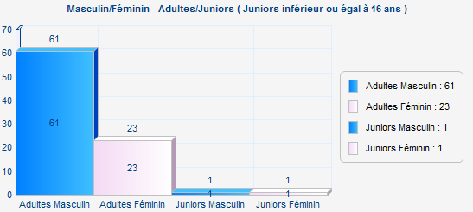
76 Licenciés + 10 Cotisants = 86 Adhérents

EFFECTIFS par niveau saison 2016
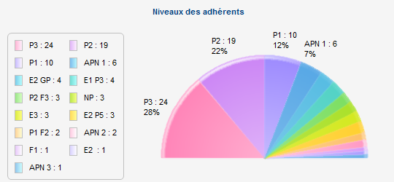
Nous acceptons les jeunes à partir de 14 ans accompagnés d’un parent licencié au club.

Rapport Financier présenté par la Trésorière et le Président :
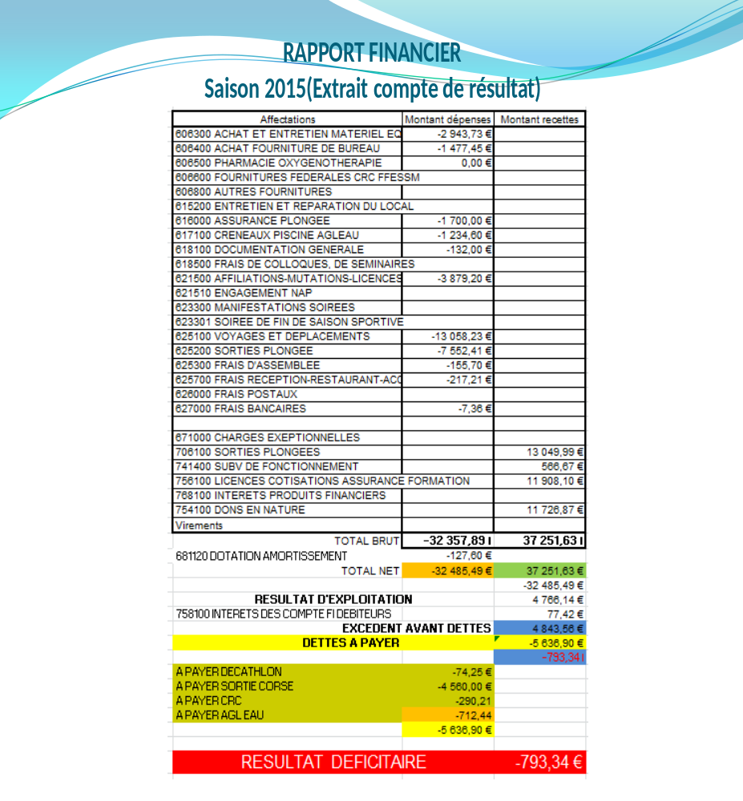

RAPPORT FINANCIER
Saison 2016(Extrait compte de résultat provisoire) :
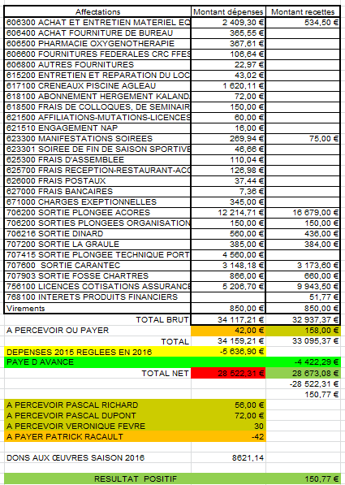
Budget Prévisionnel
Saison 2017 :
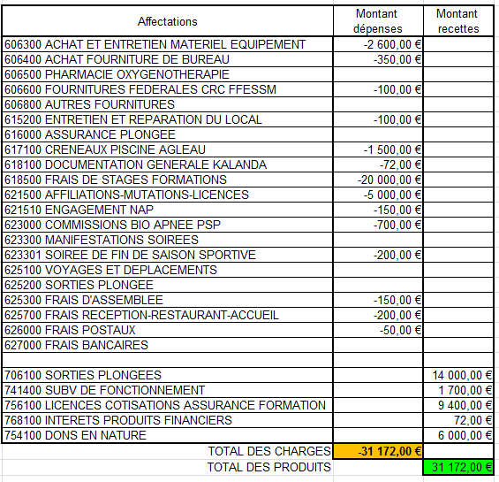

Disponibilités d’exploitation :
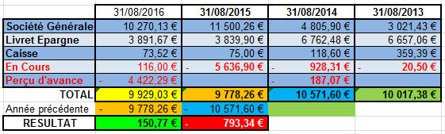
Rapport Financier saison 2015 : Approuvé à l’unanimité.
Question sur les dons aux œuvres : explications données
Les budgets sont acceptés par l’assemblée.
Rapport du Directeur Technique :
30 baptêmes pendant la saison sportive, nombre assez conséquent.
Un grand merci aux encadrants et bénévoles pour leur participation

Les formations de la saison 2016
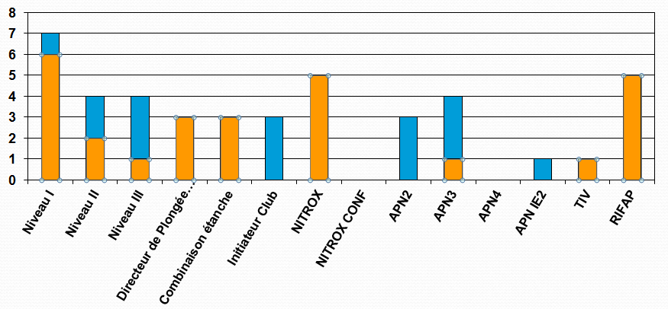
Les sorties plongées saison 2016 :
- Porto Vecchio (Corse)
- Estartit (Espagne) 8 plongeurs+ 2 accompagnants
- Carantec (29) 16 plongeurs + 5 accompagnants
- Dinard (35) 7 plongeurs
- Les Açores (Portugal) 15 plongeurs + 2 accompagnants

Communications :
Colloque des moniteurs le 19 novembre 2016 à Parcay-Meslay, inscriptions payées par club.
Salon de la Plongée du 06 au 09 janvier 2017

Rapport Apnée :
Présentation par Sandrine responsable de la commission
Les formations saison 2016
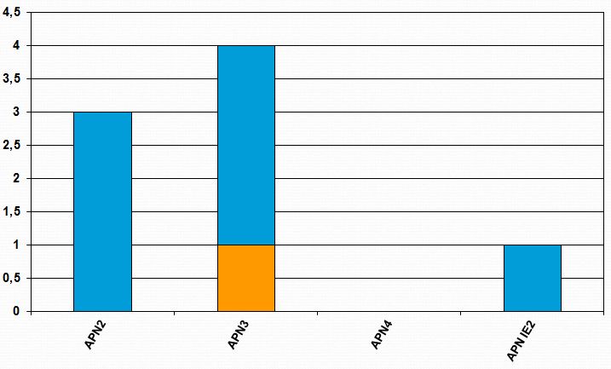
Fréquentation ligne Apnée :
Nombre constant d’apnéistes dans la ligne Apnée (10 à 15)
Groupe agréable et assidu, assez hétérogène

Formations internes AAJB :
Niveau A2 : 3 personnes en cours de validation (reste théorie à valider en septembre) : Solène Brisset, Jean-Luc Moreau, Christophe Gitton

Formations avec le CRC :
Niveaux A3 :
1 apnéiste validé (major de promo !) : Frédérick Deschamps
3 apnéistes en cours de validation : Bruno Giacosa, Serge Pottier, Olivier Pangault
Initiateur-Entraineur IE2 : Sandrine Courant (validation le 10 septembre)

Divers :
Participation à une sortie organisée par le CASB à la fosse de Chartres :
Solène Brisset, Sandrine Courant, Cécile Pétré

Prévisions saison 2017
Fréquentation ligne Apnée :
Organisation nécessaire pour accueillir des apnéistes de niveaux très hétérogènes. (Possibilité d’utiliser le petit bassin en plus de la ligne Apnée ?)
Encadrement partagé (Sandrine Courant IE2 et Cécile Pétré MEF1)

Formations internes AAJB : Niveau A2
Formations avec le CRC : Niveaux A3 + A4

Divers :
Sortie initiation Apnée en fosse prévu en octobre (date à confirmer)
Autres sorties possibles
Matériel à prévoir pour les entrainements piscine
Rapport Bio :
Pas d’activités au cours de la saison 2016

Rapport Matériel :
Matériel mis à disposition des adhérents dans le local pour les séances piscine:
- détendeurs enfant et adulte
- masques de tailles différentes
- lunettes de natation
- palmes de tailles différentes
- gilets stabilisateurs de tailles différentes
- tubas
- envoi des détendeurs vers fin Nov. Prévenir les adhérents pour ajout éventuel de leur matériel.
Journée inspections des blocs de plongée
Ont participés à l’inspection des blocs:
( Richard M, Véronique F, Pierre V, Dominique C, Pascal M, Philippe O , Rodolphe R, Christian L, Pascal R, Bertrand C, Sandrine C, Marie-Noëlle B , Michel F).
- 38 blocs ont été inspectés.
- 7 blocs envoyés en ré-épreuves.
15 détendeurs ont été révisés par « Plongée services »

Rapport Comite des Fêtes et Sorties :
- Porto Vecchio (Corse) 11plongeurs + 3 accompagnants
- Estartit (Espagne) 8 plongeurs+ 2 accompagnants
- Carantec (29) 16 plongeurs + 5 accompagnants
- Dinard (35) 7 plongeurs

A venir :
Les Açores (Portugal) 16 plongeurs + 3 accompagnants

Journée fin de saison le 18 juin 2016 un concours de pétanque a été organisé suivi d’un barbecue.

Règlement intérieur :
Tarifs 2016/2017 :
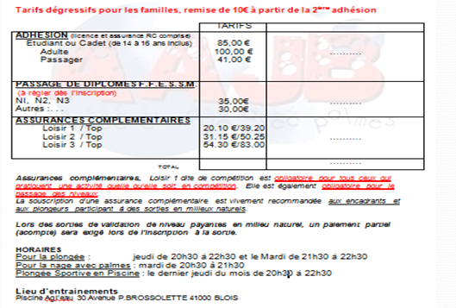
Approuvé à l’unanimité.

Clôture de la Réunion Annuelle de la section AAJB Plongée à 21h30, suivi d’un buffet.

Le Secrétaire Le Président
Patrick RACAULT Pierre VERON

